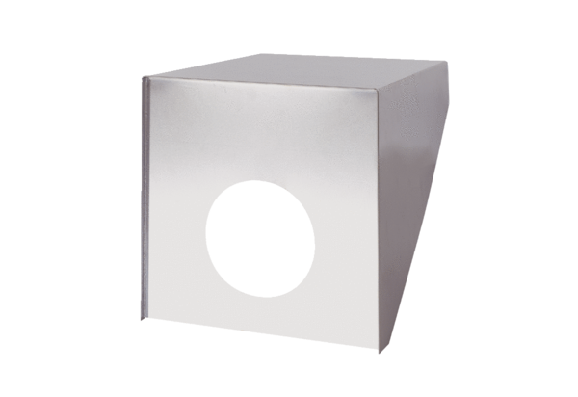Krovna kapa PP 45 DH 46-55Jedinica za pakiranje: 1 komAsortiman: K
Broj artikla: 0093.1321Proizvođač: MAICO

